

实验报告

课程名称：C++面向对象编程
实验项目：Assignment5
专业班级：计算机2502班
姓名：黄宗凯 学号：250405213
实验室号： 实验组号：
实验时间： 批阅时间：
指导教师： 成 绩：
沈阳工业大学实验报告
（适用计算机程序设计类）
专业班级： 学号： 姓名：
实验名称：Assignment5
基于C++继承与多态的员工薪资管理系统实现
- 实验目的：掌握C++中基类与派生类的定义方法，理解继承机制。熟悉纯虚函数与抽象类的设计，掌握多态的动态绑定特性。理解多重继承的应用场景，解决菱形继承问题（虚继承）。
2.实验内容：设计并实现一个餐厅员工薪资管理系统，具体内容如下：
定义抽象基类Employee，包含员工姓名、年龄属性，以及打印信息、计算收入的函数。
派生Waiter（服务员）类，新增基本工资、奖金属性，实现薪资计算（基本工资+奖金）。
派生Singer（歌手）类，新增时薪、周工作时长属性，实现薪资计算（时薪×周时长）。
派生SingerWaiter（歌手兼服务员）类，通过多重继承复用Waiter和Singer的属性，薪资为两者之和。
- 实验方案（程序设计说明）
算法设计思路：
Employee作为抽象基类，定义所有员工的公共接口（print()、income()），强制派生类实现具体逻辑。
Waiter和Singer作为单继承派生类，分别实现自身属性的打印与薪资计算。
SingerWaiter通过虚继承（virtual public）复用Waiter和Singer的成员，避免菱形继承导致的基类成员重复。
函数中用Employee*数组存储不同派生类对象，调用虚函数时自动匹配派生类实现（动态绑定）。
使用模块及变量说明：
Employee name（姓名）、age（年龄）print()（打印基本信息）、income()（纯虚函数，计算收入）抽象基类，定义公共接口
Waiter basicSalary（基本工资）、bonus（奖金）
Singer hourlyWage（时薪）、weeklyHours（周时长）歌手类 继承Employee
SingerWaiter无新增变量（复用父类成员）多重继承类，复用Waiter和Singer
流程图见附页
4. 实验步骤或程序（经调试后正确的源程序）
5．程序运行结果
见附页
6．出现的问题及解决方法
纯虚函数未实现：Employee中的income()是纯虚函数，若派生类未重写，则无法实例化对象。
解决：为每个派生类（Waiter、Singer、SingerWaiter）显式重写income()函数，实现具体薪资计算逻辑。
构造函数初始化错误：SingerWaiter的构造函数未显式调用Employee的构造函数，导致编译报错。
解决：在SingerWaiter的初始化列表中加入Employee(name, age)，确保基类成员正确初始化。

附件A 沈阳工业大学实验报告
（适用计算机程序设计类）
专业班级： 学号： 姓名：
实验步骤或程序：
（可加附页）
流程图：
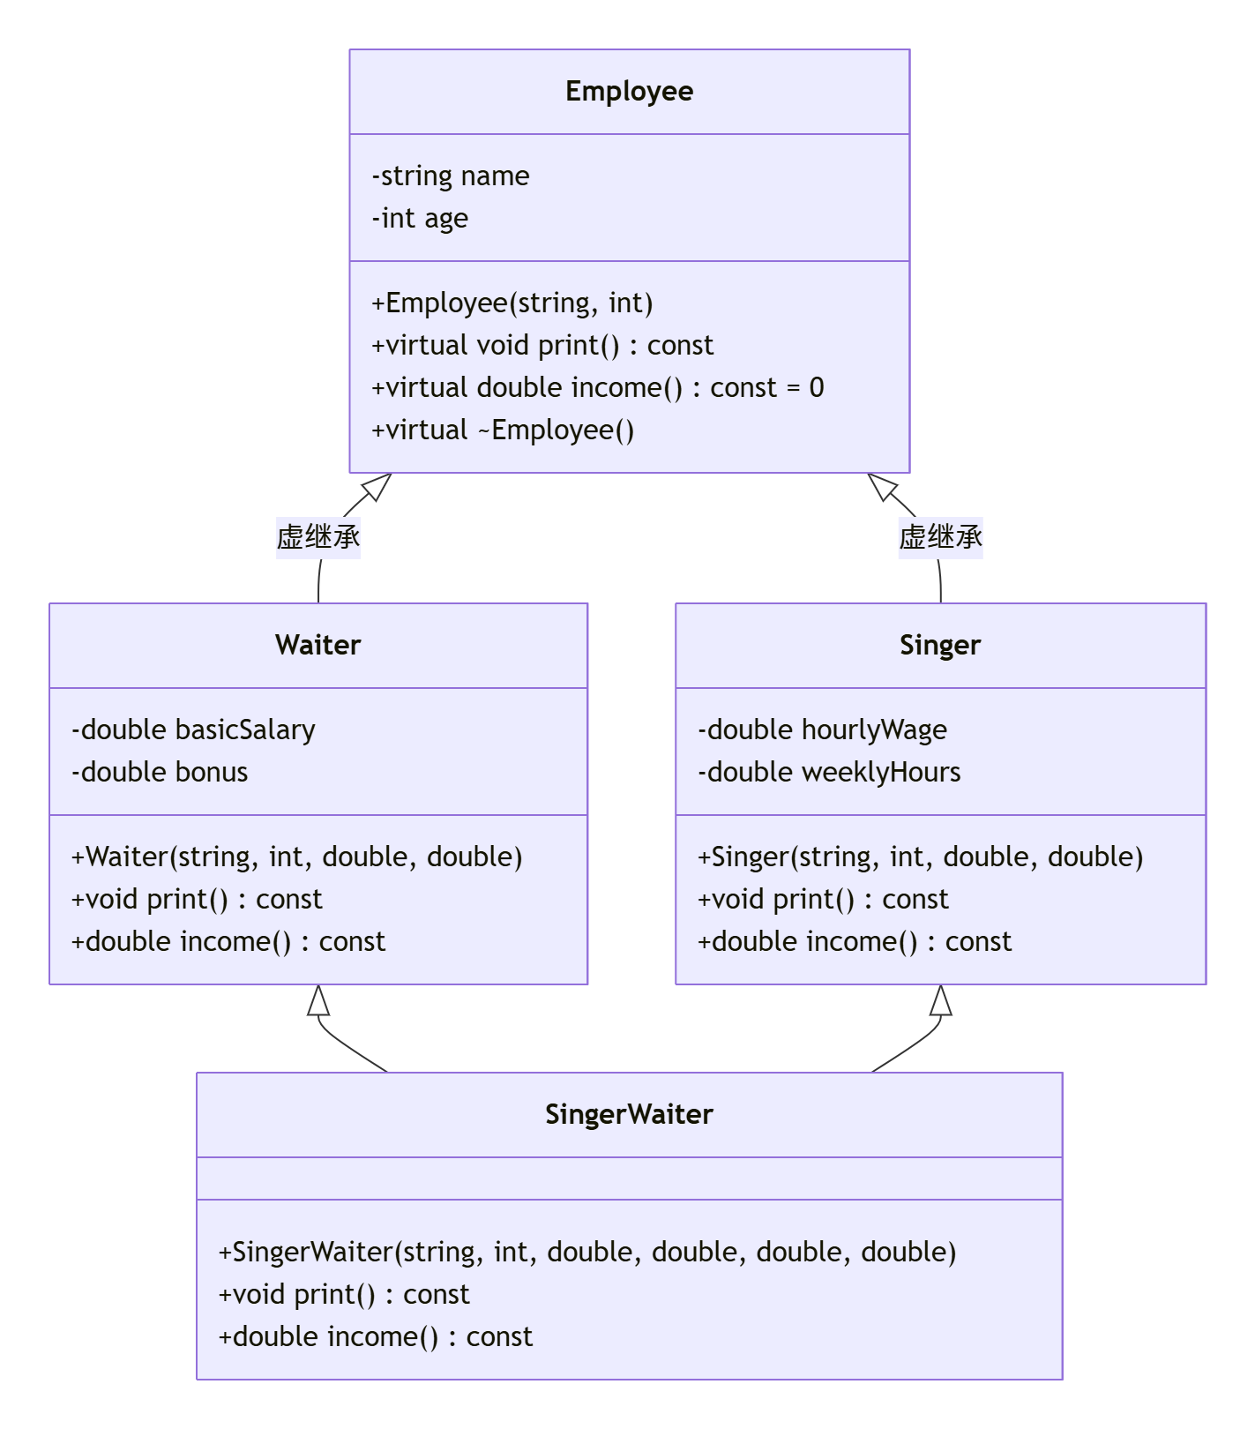
运行截图：
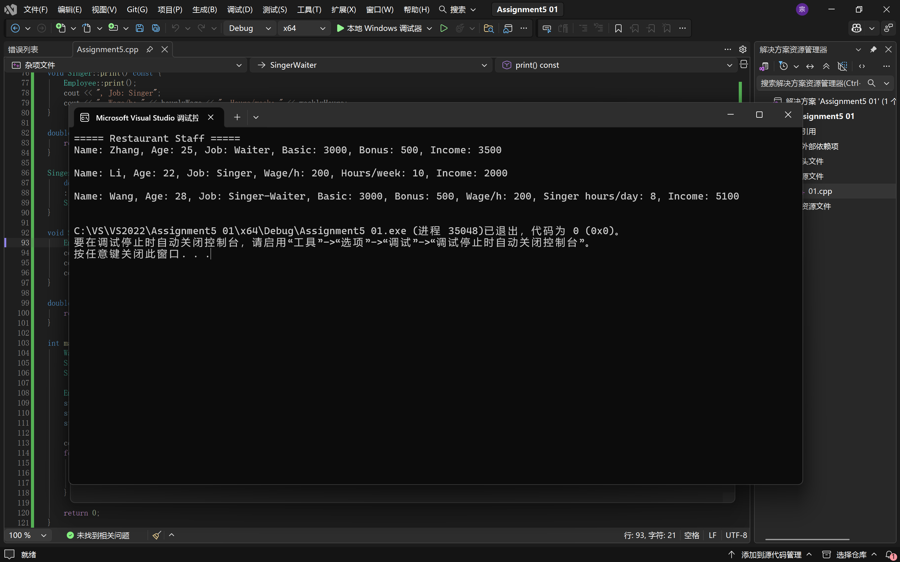
源代码：
#include <iostream>#include <string>using namespace std;
class Employee {protected:
string name;
int age;
public:
Employee(string name, int age);
virtual void print() const;
virtual double income() const = 0;
virtual ~Employee();
};
class Waiter : virtual public Employee {protected:
double basicSalary;
double bonus;
public:
Waiter(string name, int age, double basicSalary, double bonus);
void print() const;
double income() const;
};
class Singer : virtual public Employee {protected:
double hourlyWage;
double weeklyHours;
public:
Singer(string name, int age, double hourlyWage, double weeklyHours);
void print() const;
double income() const;
};
class SingerWaiter : public Waiter, public Singer {public:
SingerWaiter(string name, int age, double basicSalary, double bonus,
double hourlyWage, double singerDayHours);
void print() const;
double income() const;
};
Employee::Employee(string name, int age) {
this->name = name;
this->age = age;
}
void Employee::print() const {
cout << "Name: " << name << ", Age: " << age;
}
Employee::~Employee() {}
Waiter::Waiter(string name, int age, double basicSalary, double bonus)
: Employee(name, age), basicSalary(basicSalary), bonus(bonus) {
}
void Waiter::print() const {
Employee::print();
cout << ", Job: Waiter";
cout << ", Basic: " << basicSalary << ", Bonus: " << bonus;
}
double Waiter::income() const {
return basicSalary + bonus;
}
Singer::Singer(string name, int age, double hourlyWage, double weeklyHours)
: Employee(name, age), hourlyWage(hourlyWage), weeklyHours(weeklyHours) {
}
void Singer::print() const {
Employee::print();
cout << ", Job: Singer";
cout << ", Wage/h: " << hourlyWage << ", Hours/week: " << weeklyHours;
}
double Singer::income() const {
return hourlyWage * weeklyHours;
}
SingerWaiter::SingerWaiter(string name, int age, double basicSalary, double bonus,
double hourlyWage, double singerDayHours)
: Employee(name, age), Waiter(name, age, basicSalary, bonus),
Singer(name, age, hourlyWage, singerDayHours) {
}
void SingerWaiter::print() const {
Employee::print();
cout << ", Job: Singer-Waiter";
cout << ", Basic: " << basicSalary << ", Bonus: " << bonus;
cout << ", Wage/h: " << hourlyWage << ", Singer hours/day: " << weeklyHours;
}
double SingerWaiter::income() const {
return basicSalary + bonus + hourlyWage * weeklyHours;
}
int main() {
Waiter w("Zhang", 25, 3000, 500);
Singer s("Li", 22, 200, 10);
SingerWaiter sw("Wang", 28, 3000, 500, 200, 8);

Employee* staff[3];
staff[0] = &w;
staff[1] = &s;
staff[2] = &sw;

cout << "===== Restaurant Staff =====" << endl;
for (int i = 0; i < 3; i++) {
staff[i]->print();
cout << ", Income: " << staff[i]->income() << endl;
cout << endl;
}

return 0;
}

[范例] 沈阳工业大学实验报告
（适用计算机程序设计类）
专业班级： 国际贸易0501 学号： 05010022 姓名： 李晓光
实验室： 综合楼310机房 实验组号（或微机编号）： B4
实验名称：
1. 实验目的：
掌握用Access创建查询的方法
能够使用SQL语言进行简单查询

2. 实验内容：
(1) 学习掌握创建表的方法。
(2) 学习向表中添加记录的方法。
(3) 学习设定表之间的关系。
(4) 学习SQL语言的语法格式。
3. 实验方案（程序设计说明）
(1) 创建学生管理数据库。
(2) 在数据库中建立学生表、课程表、选课表。
(3) 建立3个表的关联关系。
(4) 向表中添加数据。
(5) 用SQL语言完查询任务。
4.实验步骤或程序（经调试后正确的源程序）
（填写主要步骤与程序代码等见附件A）

附件A 沈阳工业大学实验报告
（适用计算机程序设计类）
专业班级： 国际贸易0501 学号： 05010022 姓名： 李晓光
实验步骤或程序：
1．创建数据库及表，并向表中添加数据。
学生表数据如下：
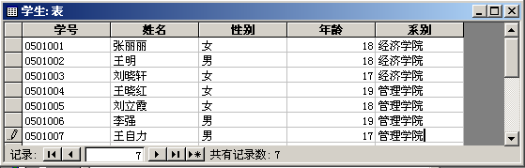
课程表数据如下：
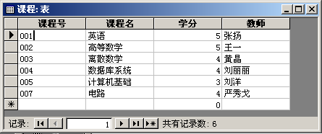
选课表数据如下：
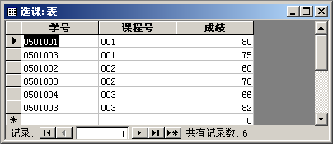

2．创建查询
（1）查询全部学生信息。
在SQL窗口输入语句：SELECT * FROM 学生，如图所示。
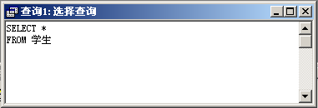
运行结果如下：
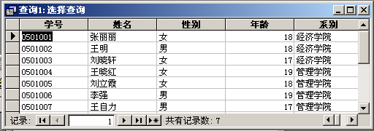

（2）查询王明所选修的课程编号和成绩。
在SQL窗口输入语句：
SELECT 课程号，成绩
FROM 选课
WHERE 学号 IN (SELECT 序号
FROM 学生
WHERE 学生.姓名＝“王明”)
如图所示。
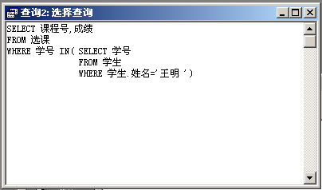
运行结果如下：

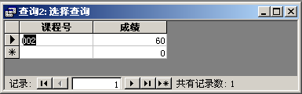
分析：从学生表课查到“王明”的学号为“0501002”，从选课表可查到“0501002”只选了一门课，课程号为“002”，成绩60。该SQL语句是正确的。

（3）查询刘晓轩选修的课程名称及任课教师。
在SQL窗口输入语句：
SELECT 课程号，教师
FROM 课程
WHERE 课程 IN (SELECT 课程号
FROM 选课
WHERE 学生号IN
(SELECT 学号
FROM 学号
WHERE 姓名＝“刘晓轩”)
如图所示。
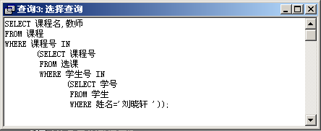

运行结果如下：
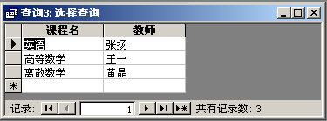
分析：从学生表课查到“刘晓轩”的学号为“0501003”，从选课表可查到“0501003”只选了三门课，课程号为001、002、003，从课程表可以查到这三门课的任课教师是张扬、王一、黄晶。该SQL语句是正确的。
实验报告说明
1．实验项目：即实验题目，要求与实验指导书中一致。
2．实验目的：目的要明确，抓住重点，符合实验指导书中的要求。
3．实验方法：是实验报告极其重要的内容，包括算法设计思路，必要的流程图，界面设计说明，使用模块和变量说明等。
4．实验步骤或程序：实验完成的主要步骤与程序代码等。
5．出现的问题及解决方法：记录实验过程中遇到的问题，解决问题的方法。
6. 注：实验报告成绩将记入实验成绩，要按照实验教师要求及时上交。
7．模版中蓝色字部分在完成实验报告后删除。

